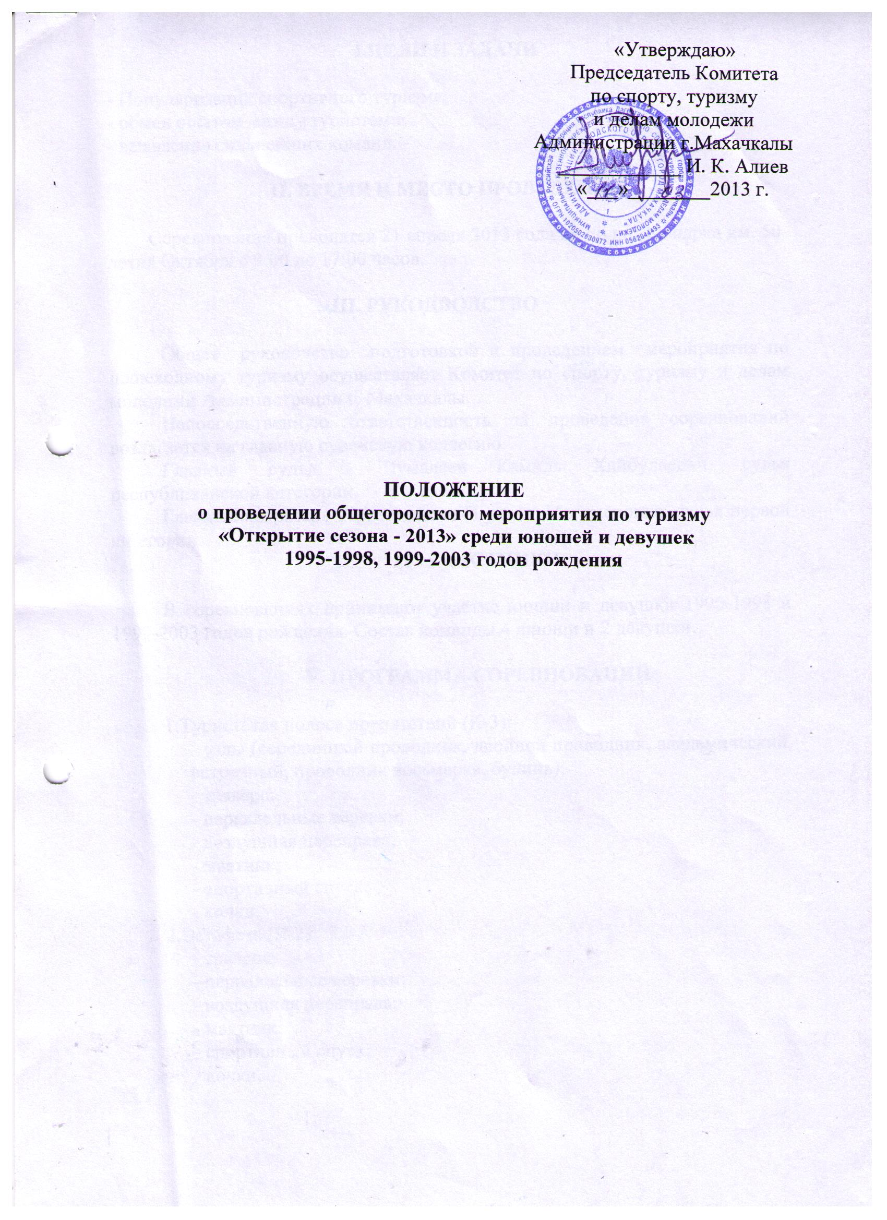

I.ЦЕЛИ И ЗАДАЧИ

- Популяризация спортивного туризма;
- обмен опытом между туристами;
- выявление сильнейших команд.

II. ВРЕМЯ И МЕСТО ПРОВЕДЕНИЯ

Соревнования проводятся 21 апреля 2013 года на полигоне парка им. 50-летия Октября с 9:00 до 17:00 часов.

III. РУКОДВОДСТВО

Общее руководство подготовкой и проведением мероприятия по пешеходному туризму осуществляет Комитет по спорту, туризму и делам молодежи Администрации г. Махачкалы.
Непосредственную ответственность за проведение соревнований возлагается на главную судейскую коллегию.
Главный судья - Чумалаев Камиль Хайбулаевич, судья республиканской категории.
Главный секретарь - Магомедова Патимат Магомедовна, судья первой категории.
IV. УЧАСТНИКИ

В соревнованиях принимают участие юноши и девушки 1995-1998 и 1999-2003 годов рождения. Состав команды 4 юноши и 2 девушки.

V. ПРОГРАММА СОРЕВНОВАНИЙ

1.Туристская полоса препятствий (К-3):
- узлы (серединный проводник, двойной проводник, академический, встречный, проводник восьмерка, булинь);
- траверс;
- параллельные веревки;
- воздушная переправа;
- маятник;
- спортивный спуск;
- кочки.
2.Эстафета (К-2):
- траверс;
- параллельные веревки;
- воздушная переправа;
- маятник;
- спортивный спуск;
- кочки.

VI. ОПРЕДЕЛЕНИЕ РЕЗУЛЬТАТОВ. НАГРАЖДЕНИЕ

Общекомандный результат выводится из суммы мест-очков двух видов соревнований. Команды, занявшие 1,2,3 места в отдельных видах и в общем зачете, награждаются грамотами и медалями.

VII. УСЛОВИЯ ФИНАНСИРОВАНИЯ

Расходы по награждению победителей несет Комитет по спорту, туризму и делам молодёжи Администрации г.Махачкалы.

VIII. ЗАЯВКИ

Предварительные заявки подаются до 1 апреля, а именные - до 6 апреля 2013 года. Справки по телефону 8-928-676-15-64 - Чумалаев Камиль Хайбулаевич.
IХ. ОБЕСПЕЧЕНИЕ БЕЗОПАСНОСТИ
УЧАСТНИКОВ И ЗРИТЕЛЕЙ

Общие требования безопасности при проведении спортивных соревнований предусматривают:
-участниками соревнований могут быть только лица, прошедшие медицинский осмотр и инструктаж;
-правила соревнований должны строго соблюдаться всеми участниками;
-участники допускаются к соревнованию в спортивной одежде и обуви, соответствующих виду спорта, сезону и погоде;
-соревнования должны быть обеспечены медицинским персоналом, а также службой безопасности для оказания первой помощи пострадавшим;
-о несчастном случае следует немедленно сообщить руководителю соревнований;
-при неисправности инвентаря и оборудования соревнования немедленно прекращаются, и об этом сообщается руководителю.
В отношении лиц, допустивших невыполнение или нарушение общих требований безопасности при проведении спортивных соревнований, проводится расследование для принятия конкретного решения.

Х. СРОКИ ПРЕДОСТАВЛЕНИЯ ОТЧЕТА

Главному судье соревнований предоставить отчет о проведенном мероприятии с приложением фотографий в Комитет по спорту, туризму и делам молодежи в течение 3-х календарных дней по окончании соревнований на бумажном и электронном носителях.
Ответственному по виду спорта (Чумалаев К.Х.) по окончании соревнований представить список спортсменов, вошедших в сборную команду г.Махачкалы среди юношей для участия в республиканских соревнованиях, бумажном и электронном носителях.
Ответственный - Чумалаев Камиль Хайбулаевич, 8 -928-676-15-64.

